**REPROGRAMACION DE ESTADO MAD 0 🡪 R2 …. R7 🡪 8**

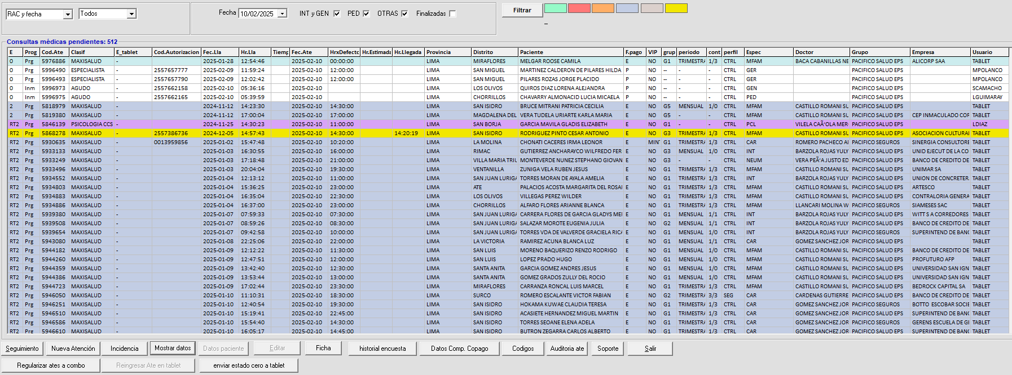

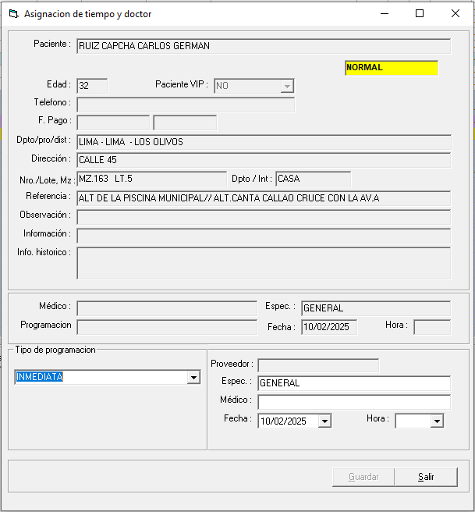

**TIPO PROGRAMACIÓN**

Inmediata = Estado 2 - 3

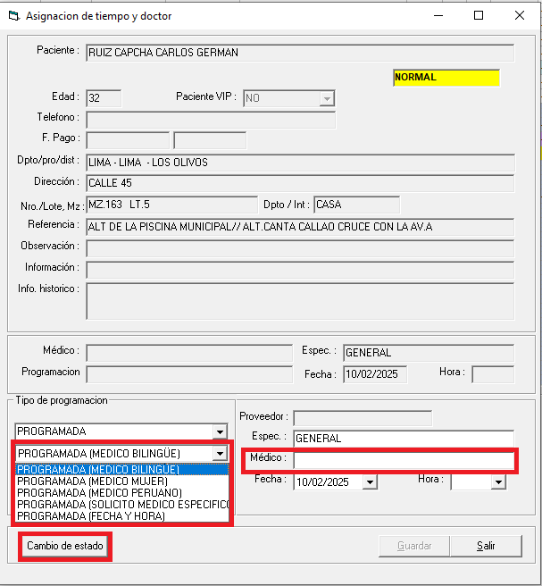

**TIPO PROGRAMACIÓN**

Programada = Estado 2

**Búsqueda Medico**

**Cambio de Estado**

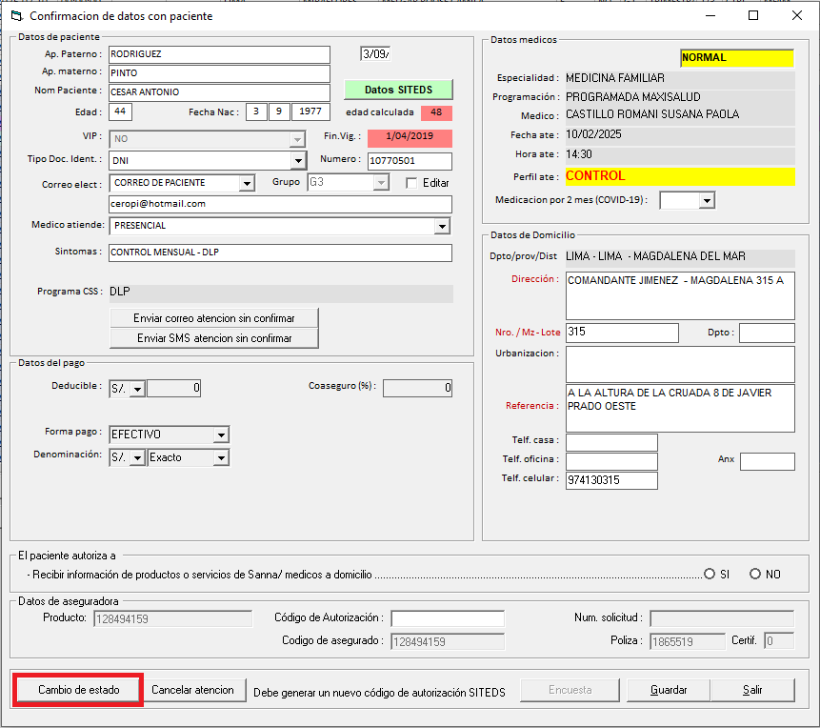

**ESTADO = 2 – R2 – RP2 – RT2**

**Si el ESTADO = 2 paso por una reprogramación mostrara la siguiente ventana**

**PUEDE VOLVER A ESTADO 0 – R2 SEGÚN SEA EL MOTIVO DEL CAMBIO**

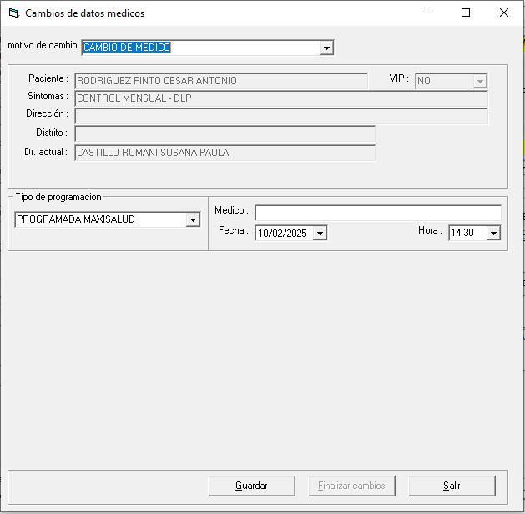

CAMBIO POR MEDIO

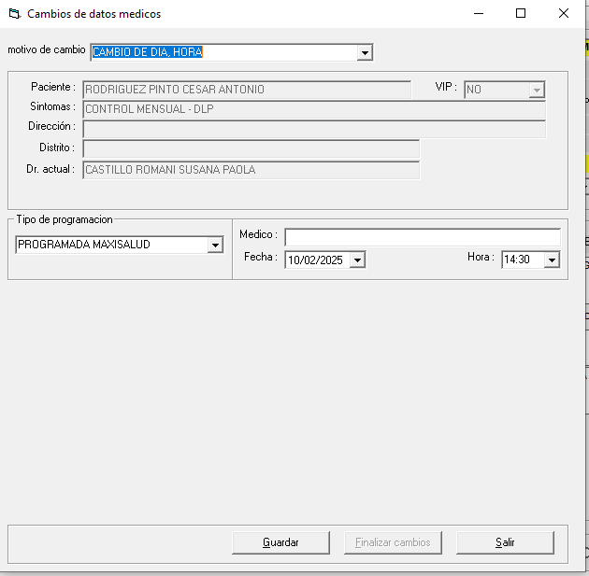

CAMBIO DIA Y HORA

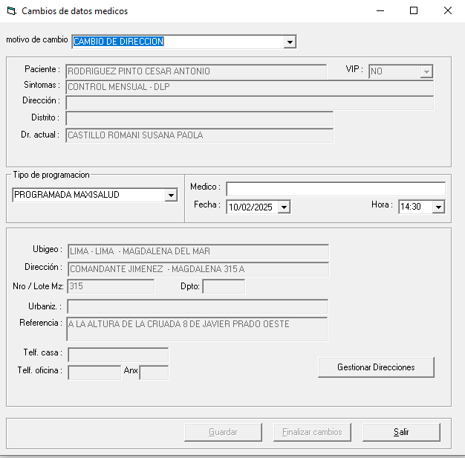

CAMBIO POR DIRECCION

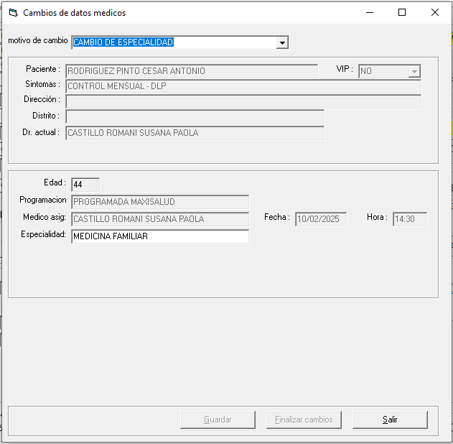

CAMBIO POR ESPECIALIDAD

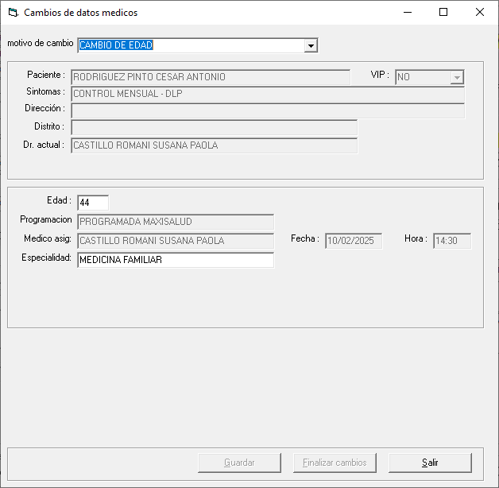

CAMBIO POR EDAD

**ESTADO 3 – R3 🡪 5 – R5**

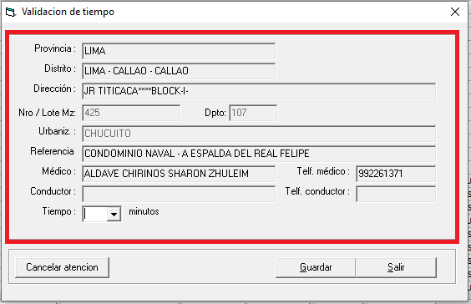

**ESTADO 5 – R5 🡪 6 – R6**

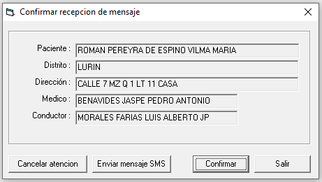

**ESTADO 6 – R6 🡪 7 – R7**

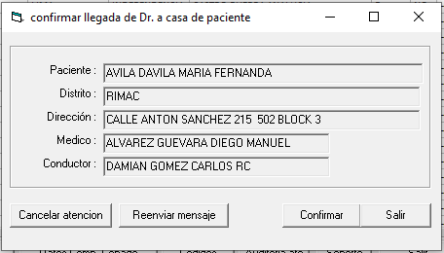

**ESTADO 7 – R7 🡪 8**

